COLEGIO EMILIA RIQUELME  GUÍA “ESTUDIO EN CASA” # 7 CUARTO PERIODO |  |  |  | 
Fecha de realización: Semana del 26 al 30 de octubre | Asignatura: Filosofía | Grado: 11 ° | Docente: Claudia Quintero
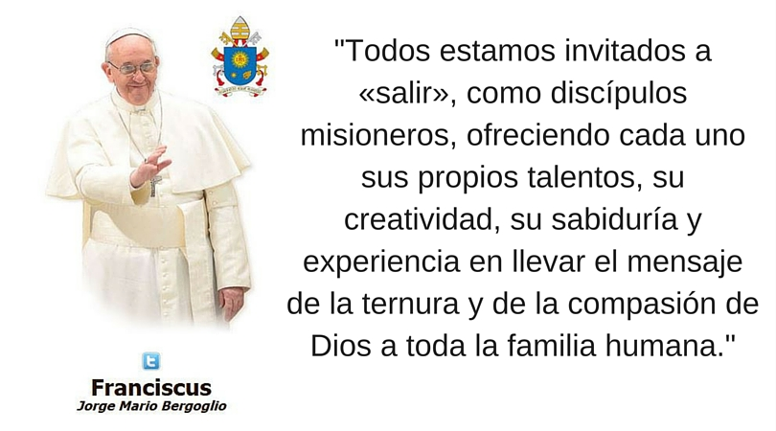



SEMANA | Del 26 al 30 de octubre
Miércoles 28:  Clase virtual de  12:00 p.m a 1:00 p.m | Tema: El problema del conocimiento y su epistemología.  I.D: identifica las características del conocimiento válido y los elementos del conocimiento como acto.  En nuestro encuentro virtual continuaré con la explicación del tema propuesto, esta vez, explicando los tipos de conocimiento según Kant, además, estableciendo los problemas del conocimiento.  Anímate a participar con tus aportes o preguntas.
Viernes 30:  Clase virtual de  08:00 a.m a 9:00 a.m | Tema: Los problemas del conocimiento.  I.D: Analiza las preguntas que surgen para dar respuestas a los problemas del conocimiento.  En nuestro encuentro virtual, iniciaremos con otro de los temas que hacen parte de la epistemología. Esta vez, nos fundamentaremos en el origen y esencia del conocimiento.  Recuerda cumplir a cabalidad con tus compromisos académicos.

Mis mejores deseos en cada una de las actividades programadas para esta semana. Recuerden que es muy importante el autocuidado.

Un fuerte abrazo.

Claudia Celene Quintero
Magister en Educación

